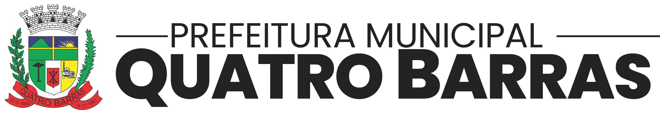
SECRETARIA MUNICIPAL DE CULTURA E TURISMO
Rua Nilo Fávaro, S/Nº - Praça Raulino Alves Cordeiro – Centro – Quatro Barras – PR
CEP 83.420-000 Telefone: (41) 3671-8800 ramal 8882 - Turismo

O Prefeito do Município de Quatro Barras, no uso das atribuições que lhe confere o art. 67 da Lei Orgânica Municipal, em conjunto com a Secretária Municipal de Cultura do Município de Quatro Barras, no desempenho das atribuições, visando dar prosseguimento à aplicação de recursos da Lei Complementar nº 195/2022, Lei Paulo Gustavo, neste Município, mas considerando o período eleitoral e suas vedações deliberam o quanto segue:
ADIAR a publicação das propostas homologadas que se referem EXCLUSIVAMENTE ao EDITAL 2, Categoria A, abrangendo Artesanato, Artes Plásticas e Música, ADIANDO, dessa maneira, também, a Chamada para assinatura dos Termos de Execução Cultural e Prazo para Pagamento de Recursos. Os demais itens do cronograma prosseguem sem alteração.
O cronograma para a Categoria A - Artesanato, Artes Plásticas e Música - passa a vigorar com a seguinte redação:
Etapa | Atividade | Período
12 | Período de Recurso | 22/08/2024 a 25/08/2024
13 | Publicação das propostas homologadas | 18/10/2024
14 | Chamada para assinatura dos Termos de Execução Cultural | 21/10/2024 a 24/10/2024
15 | Prazo para pagamento do recurso | 20/11/2024
16 | Prazo para realização da contrapartida | 05/12/2024
17 | Prazo para entrega do Relatório de Execução do Projeto | 15/12/2024

Para a Categoria B, a qual trata de projetos, permanece vigente o cronograma contido na Errata 3 do Edital 2, SEM ALTERAÇÃO.

Quatro Barras, 29 de agosto de 2024.

Loreno Bernardo Tolardo
Prefeito Municipal

Adriana Heindyk Mocelin
Secretária Municipal de Cultura e Turismo

